Муниципальное бюджетное общеобразовательное учреждение
« Чинарская средняя общеобразовательная школа № 1»

Урок литературы в 7 классе

Смысл названия и художественные
особенности рассказа.
(по рассказу А.П.Чехова «Хамелеон»)

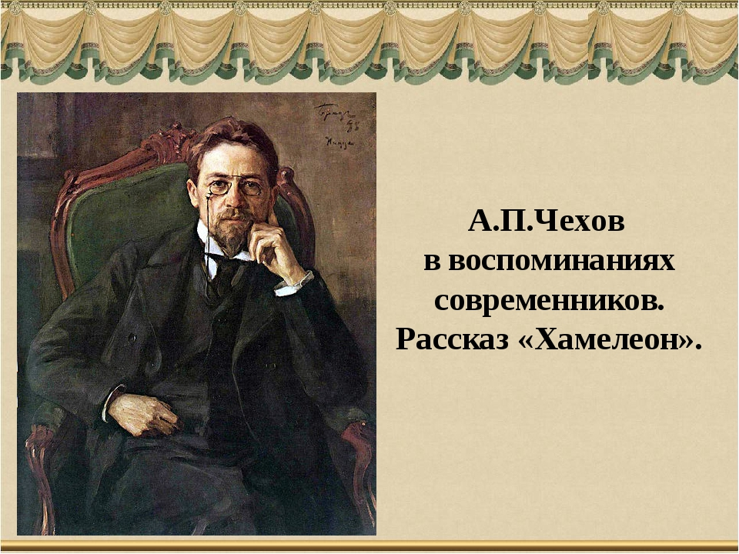

Провела : учитель русского языка и литературы
Гаджиахмедова Маида Агамирзоевна

Тема. А. П. Чехов. « Хамелеон».
« Хамелеонство» в рассказе и жизни.
Цели: показать мастерство писателя в изображении « хамелеонства»,
обратить внимание учащихся на художественные средства
изображения смешного в рассказе « Хамелеон»,
I Организационный момент
- Сообщение темы и цели урока.
Ребята, мы сегодня продолжаем изучение творчества Антона Павловича Чехова. На пошлых уроках мы с вами изучали биографию великого русского писателя, драматурга, прочитали некоторые рассказы, провели викторину. А сейчас коротко повторим изученное.
- Работа по таблице « Жизнь и творчество А. П. Чехова».
- Тема сегодняшнего урока: « Хамелеонство» в рассказе и жизни»
II Работа над новой темой.
1. Беседа
Учитель.
- Какой жизненный принцип избрал для себя А.П. Чехов?
(Перед Богом сознавать свое ничтожество, а достоинство — перед
людьми.)
Учитель. Человеческое достоинство - это та проблема, которая в той или
иной степени находит отражение почти во всех произведениях А. П. Чехова.
На прошлом уроке мы прочитали рассказ « Хамелеон»/
- О каком событии повествует рассказ?

- Назовите героев рассказа.
( Героями рассказа являются люди ничем не примечательные, обыкновенные, Событие, о котором рассказывает Чехов, тоже бытовое, обыденное- человека укусила собака.)
- С какой целью Чехов пишет о столь незначительном событии?
( Бытовая сцена для Чехова – лишь повод, чтобы поговорить о вполне серьёзных вещах. Чехов рисует картину нравов, его интересуют мотивы поведения людей, писатель исследует, как проявляют себя люди в зависимости от обстоятельств.)
- Кого из героев можно назвать « хамелеоном»? Какого человека называют «хамелеоном»? ( Готовый в угоду обстоятельствам менять свои взгляды)
-Что вы можете сказать об Очумелове, Елдырине, Хрюкине? Обратите
внимание на иллюстрации. Кто есть кто?
Вывод.
Учитель. Почему рассказ назван «Хамелеон»?
(Очумелое в зависимости от того, кто является хозяином собаки, меняет
свое поведение, демонстрируя угодливость по отношению к возможному
хозяину — генералу. Превращения Очумелова послужили основой для
названия рассказа.)
Учитель. Сколько раз и в связи с чем Очумелов меняет «окраску»?
(Шесть раз полицейский надзиратель меняет свое поведение, показывая
то деспотическую сущность, то рабскую.)
Учитель. Из персонажей рассказа только ли Очумелов принадлежит к
разряду хамелеонов?
(В соответствии с поведением Очумелова меняется и поведение Хрюкина.
У читателя создается впечатление, что подобные превращения с людьми
были типичны для того времени.)
Учитель. Сопоставьте название рассказа с характерами Очумелова и
Хрюкина — как характеры связаны с идеей рассказа?
(Все подчинено основной идее: высмеять деспотизм и рабскую угодливость,
человеческое хамелеонство ) (Слайд)
Деспотизм –1. Самовластное правление. 2. Поведение деспота.
( Деспотизм самодура)
Учитель. М. Горький писал А. П. Чехову: «Огромное вы делаете дело
вашими маленькими рассказиками — возбуждая в людях отвращение к
этой сонной, полумертвой жизни». Можно ли эти слова отнести к
рассказу «Хамелеон»?
(Запуганность, забитость жителей города, отсутствие в нем активной
жизни нарисованы автором в первых же строчках рассказа: «Кругом
тишина... На площади ни души», т. е. «полумертвая жизнь».)
Учитель. Как изображена толпа? Кому она сочувствует? Над кем смеется?
{Вначале толпа выжидает, боится явно выразить свое отношение. Затем
смелеет, а в итоге «хохочет над Хрюкиным»)

Учитель. Что составляет комедийную основу рассказа?
{Смешное в рассказе составляет несоответствие незначительного
вопроса о принадлежности собаки, но важного для персонажей,
серьезному, страстному тону обсуждения этой «проблемы».)
Учитель. Что показалось вам смешным в рассказе?
(Сама история, название рассказа, поведение Очумелова и Хрюкина.)
Учитель. Какие художественные средства использует автор для
создания комического текста?
(Комический эффект вызывает уже само название рассказа. Чехов
использовал такой распространенный литературный прием, как «говорящие
фамилии»: Очумелов — от слова «очуметь» — потерять соображение,
одуреть; Хрюкин — от слова «хрюкать» (не случайно Очумелое о нем
говорит: «... а ежели каждый свинья...») ( Подкрепление из текста)
Учитель. Чехов любил строить свои рассказы на диалогах. Проследите,
как создаются речевые характеристики в «Хамелеоне», как
меняется интонация персонажей.
(Диалоги зачитываются в лицах, проводится работа над выразительным
чтением, над речевой характеристикой действующих лиц.)
-Какими вы увидели героев рассказа?
- Сумели ли ребята через выразительное чтение передать характеры героев?
- Чьё чтение особенно вам понравилось?
Прослушивание чтения мастеров художественного чтения (прослушивание аудиозаписи)
Учитель. А.П. Чехов признанный мастер художественной детали
( Определение детали. Слайд.)
Художественная деталь –изобразительная или выразительная подробность изображённого мира художественного произведения, с помощью которой автор выделяет характерную черту героя, а также выражает свою позицию.
Какая деталь в рассказе подчеркивает превращения Очумелова?
(Всякий раз, когда Очумелое меняет свое мнение, он снимает или надевает
свою шинель, которая выполняет в рассказе как бы роль окраски
хамелеона.)
Учитель. Какие еще художественные детали в рассказе обращают на себя
внимание, помогают создать комический эффект?
(Изображение виновника скандала — «белого борзого щенка с острой
мордой и желтым пятном на спине». Щенок с выражением «тоски и ужаса»
в слезящихся глазах явно не мог никого серьезно укусить. Один его вид
вызывает сочувствие и свидетельствует о комичности создавшейся
ситуации.)
( Описание Очумелова с узелком в руках и городового Елдырина с «решетом,
доверху наполненным конфискованным крыжовником», свидетельствует о том, что представители власти, пользуясь своим служебным положением,
выполняют свои обязанности небескорыстно.)
Учитель. Особенность творчества Чехова заключается в том, что « мир для него смешон и печален одновременно», а в произведениях писателя сочетаются юмор и сатира.( Слайд)
Учитель. Если юмор – это весёлая, но безобидная насмешка, не задевающая достоинства человека, то сатира - это безжалостное обличение пороков.

III. 1. Обобщение.
Выводы. Рассказы Чехова живут и сегодня. Они удивительно современны и по содержанию и по форме, Автор не ставит в них глобальные проблемы, касающиеся всего человечества. Чехова интересует конкретный человек и его « маленькие проблемы». А они не подвластны времени.
Тонким юмором, порой грустью овеяны рассказы писателя. И от этого они становятся добрыми. « Первый русский юморист после Гоголя, заразивший своим чеховским смехом не только современников, но и миллионы их внуков и правнуков»,- писал о Чехове К. Чуковский.
Будем надеяться, что своим смехом Чехов заразил и вас.
2. Оценивание.
3. Домашнее задание. Сделать иллюстрацию к наиболее понравившемуся отрывку и подготовиться к выразительному чтению этого отрывка.

